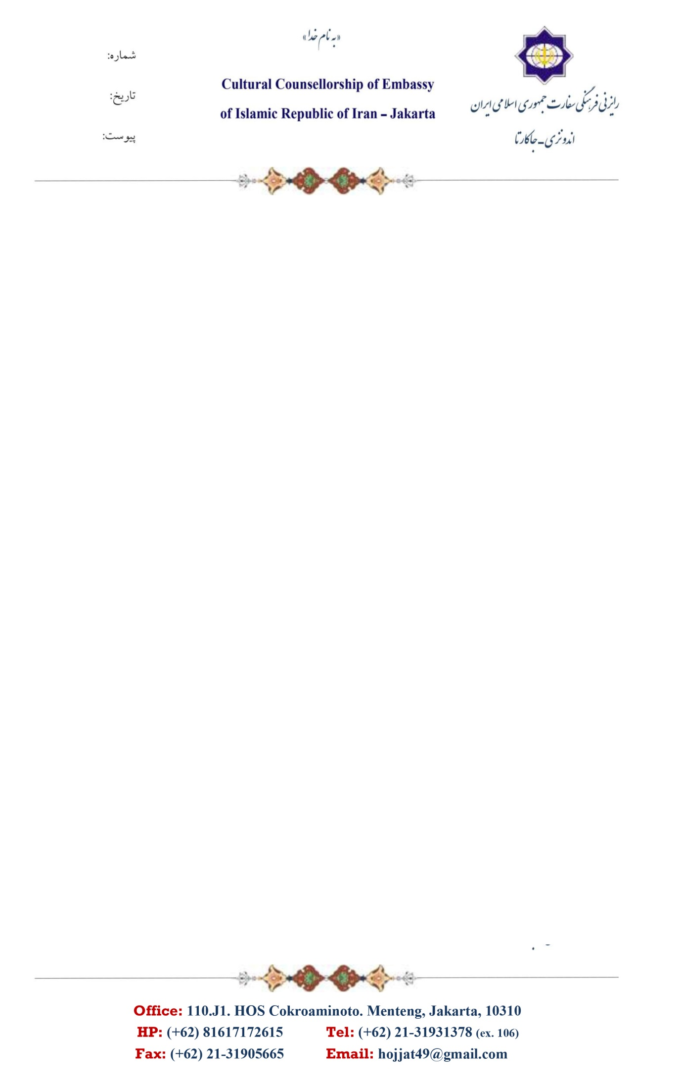
برادر گرامی جناب آقای محمدی
سفیر محترم ج.ا.ایران

با عرض سلام و ادب
احتراماً، نظر به اینکه اسامی زیر توسط ستاد مرکزی بزرگداشت حضرت امام خمینی س برای شرکت در آن مراسم بزرگداشت تایید شده است، مستدعی است با صدور ویزای رایگان آنها موافقت فرمایید. در ضمن اسامی مهمانان شرکت کننده در مراسم حضرت امام (ره) 1395 همراه با شماره پاسپورت به شرح زیر می باشد:

۱ـ احمد عزاً Ahmad Izzan No. Paspor: A 4639654
۲ـ محمد احسان تانگوک Muhammad Ikhsan Tanggok No. Paspor: X 143080
۳ـ توفان هدایت سرجان Taufan Hidayat Sarjan No. Paspor : B 1460665
۴ـ خانم نورلنا رفاعی Nurlena Rifai No. Paspor : X 136826
۵ـ منیر Munir No. Paspor : A 1470088
۶ـ درمایانتو Darmayanto No. Paspor : A 2963041
۷ـ نوردین اسماعیل Nurdin Ismail No. Paspor : A 2508234

امیر رحیمی
سرپرست رایزنی فرهنگی

